YD-SL500 | 600 | 700 静音型大功率书本粉碎机
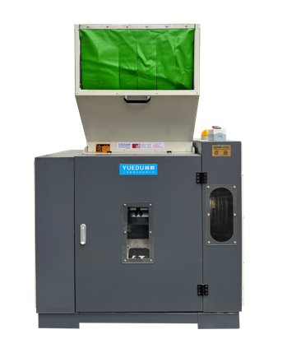 | 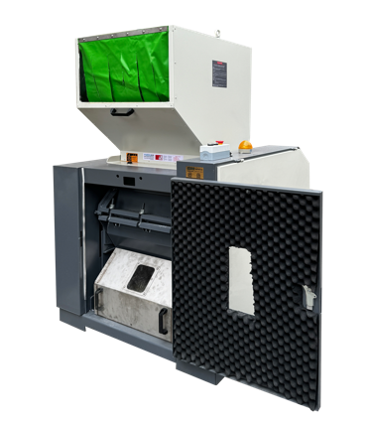 | 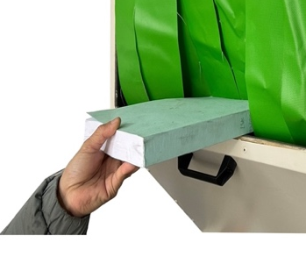 | 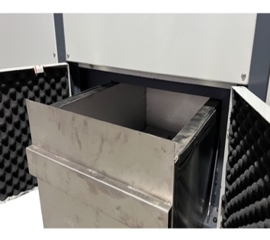
整机正面图 | 整机内部图 | 安全入料口 | 全封闭废料仓
二十年的设计卓越 | 创新的客户应用与全球尖端技术
我们自主研发的新产品融合了数十年的经验、实用的客户应用以及最先进的技术。其主要特点包括但不限于以下方面：
●符合EHS标准：完全符合跨国企业的环境、健康与安全标准。  ●高效低耗：节省成本，同时提供卓越性能。  ●零泄漏：运行过程中无材料泄漏、无粉尘排放、无物料回流。 | ●处理极限材料：超厚、超硬材料的加工。  ●适应低熔点塑料和橡胶：适合处理对热敏感的材料。  ●兼容玻纤和矿物材料：专为坚硬、磨蚀性物质设计。

行业领军者的首选

我们是跨国企业、行业领导者以及全球500强企业的首选合作伙伴。
技术参数：
产品型号 | YD-SL500 | YD-SL600 | YD-SL700
入口尺寸(mm) | 400*250 | 500*260 | 600*300
碎纸张数 | 150-250张 | 300-500张 | 400-600张
粉碎能力 | 200-350 kg/h | 300-600 kg/h | 400-600kg/h
电机功率 | 7.5KW, 380V | 11KW, 380V | 15kw, 380V
出料（可定制） | 8mm | 8mm | 8mm
尺寸（mm） | 1240*1000*1563 | 1395*1160*1689 | 1550*1230*2350
重量（kg） | 450 | 700 | 900
产品价格 | 6.7669万元 | 8.2715万元 | 9.7761万元
安装尺寸：
产品型号 | 三视图
YD-SL700 | 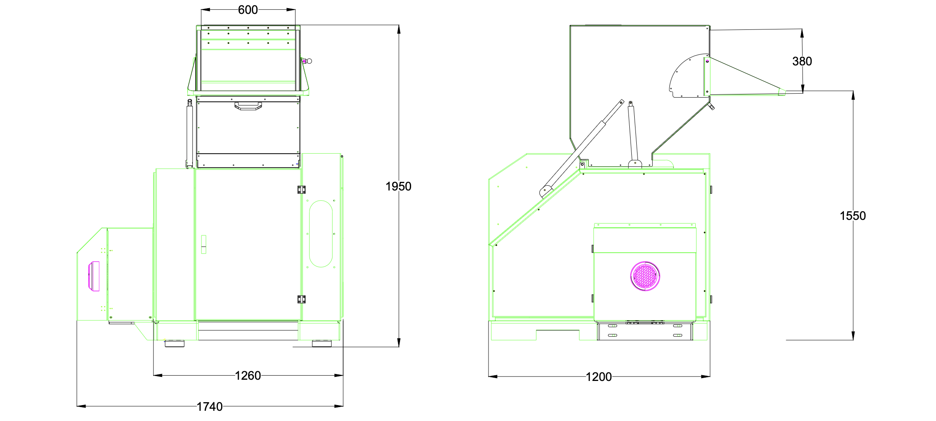
YD-SL600 | 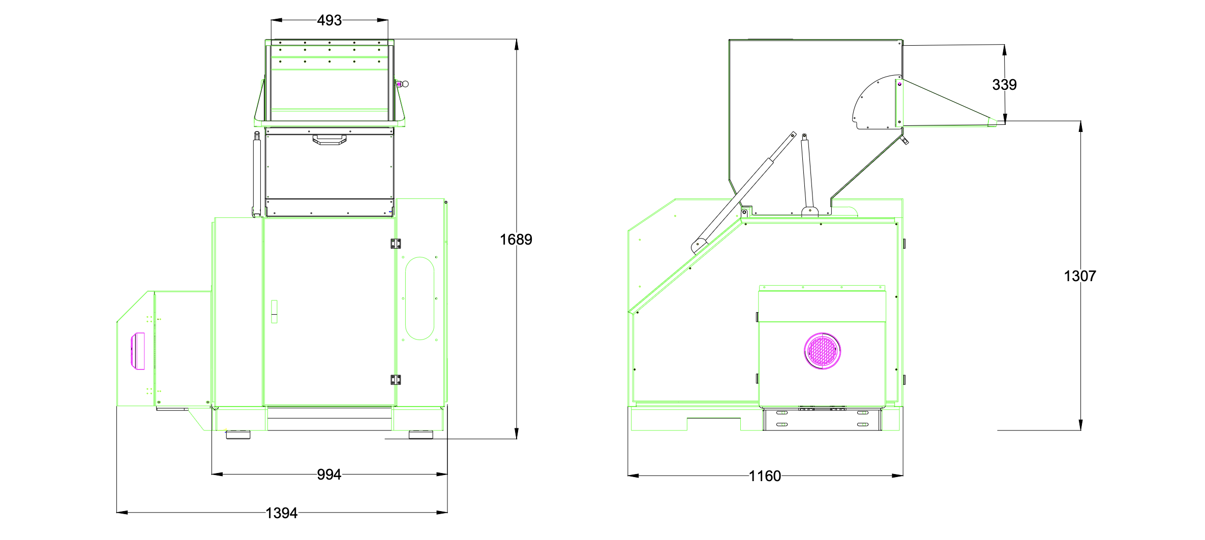
YD-SL500 | 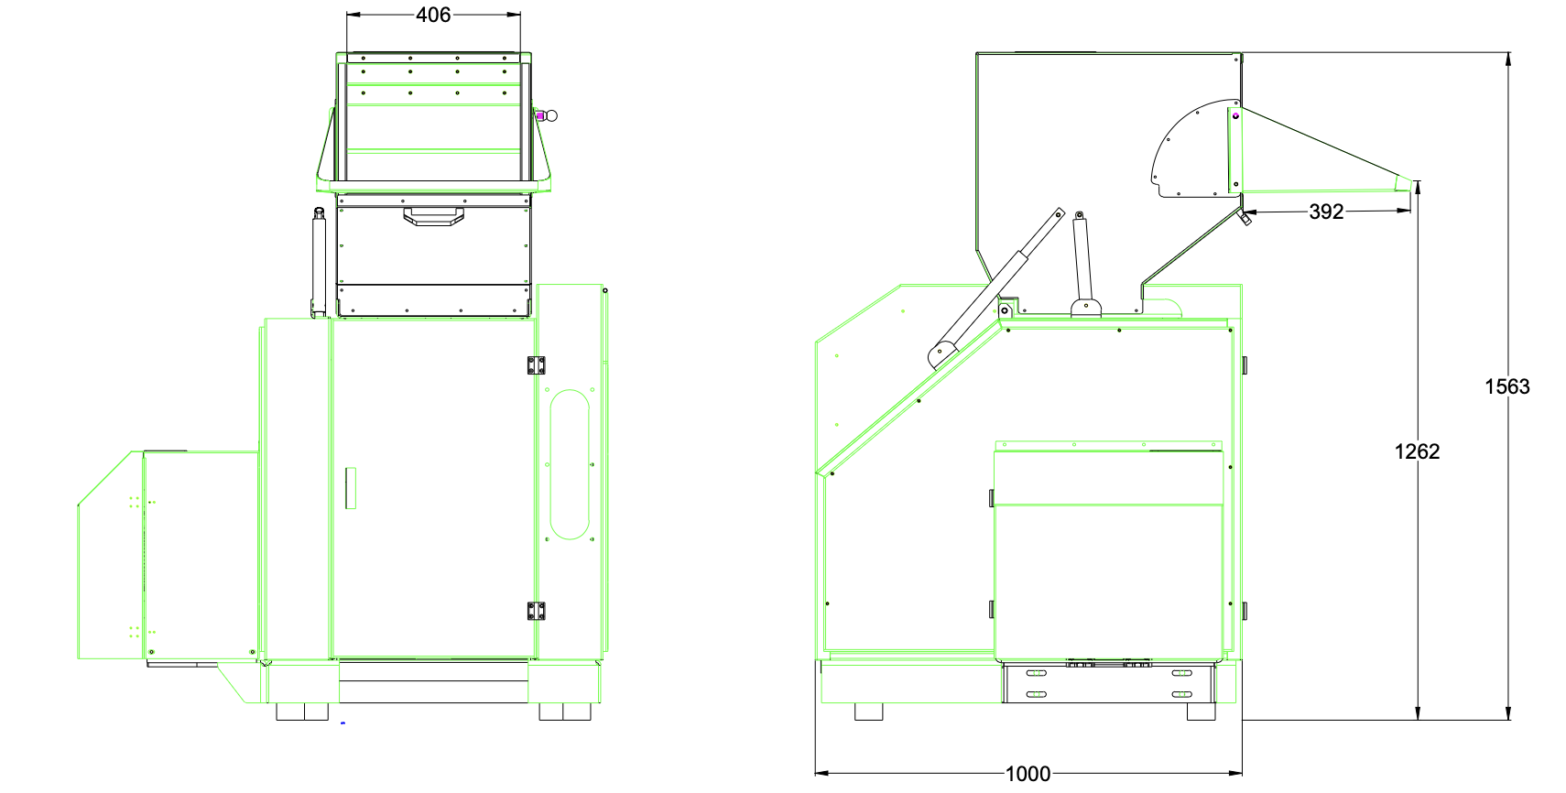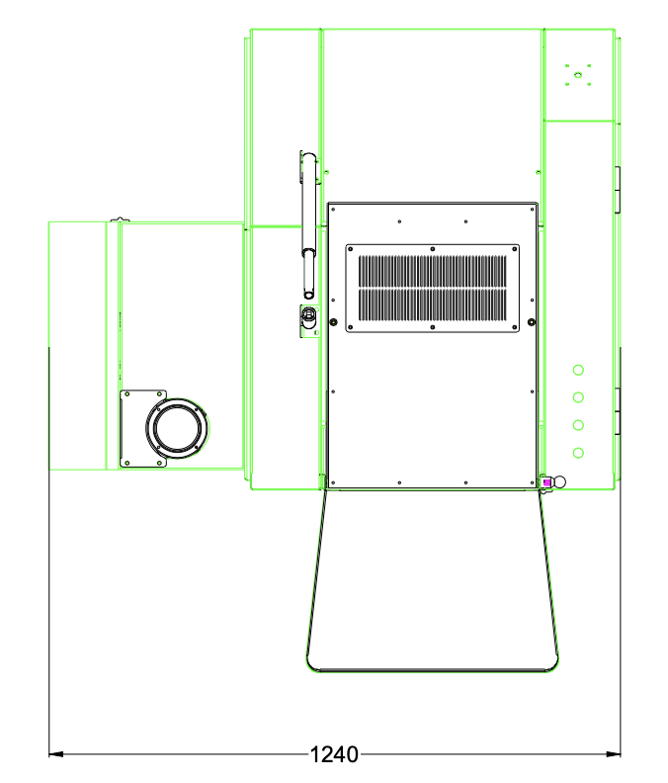



可碎整本凭证 和 标书

一次可丢入4-5CM厚度的标书和财务凭证

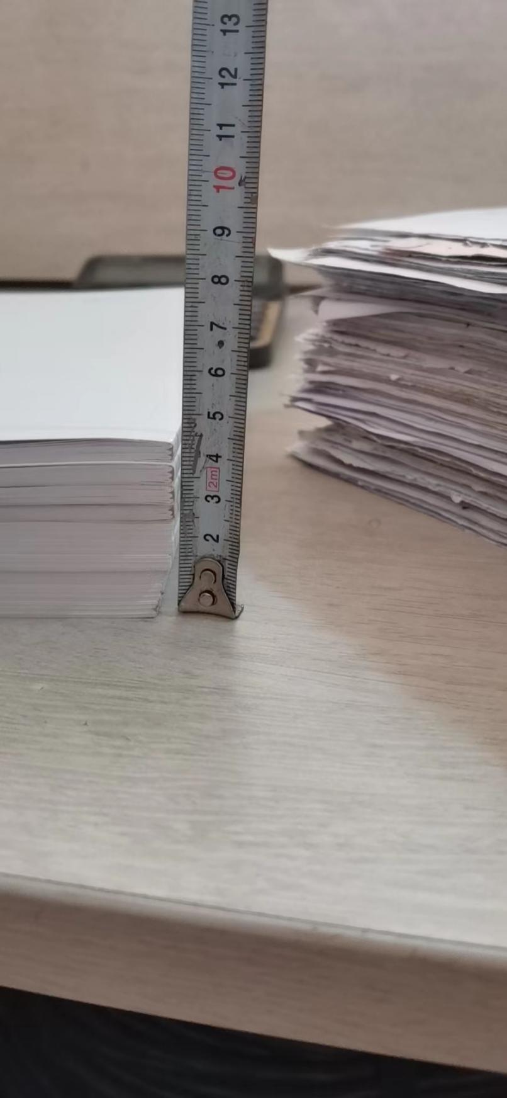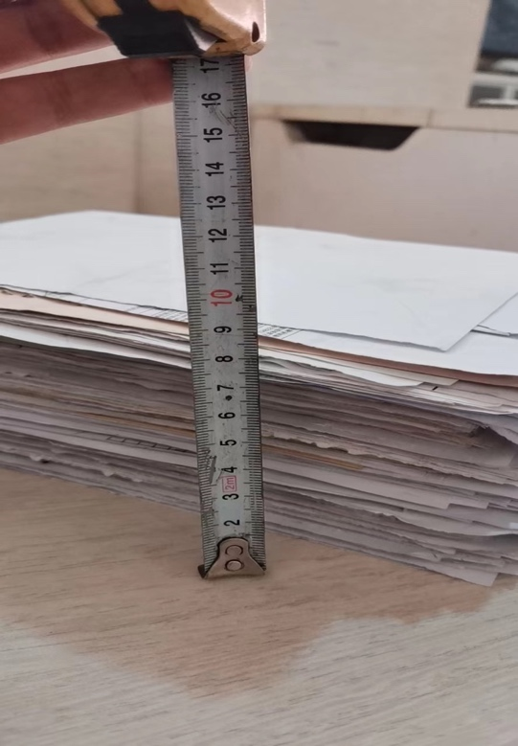

1级保密效果（1*2mm）

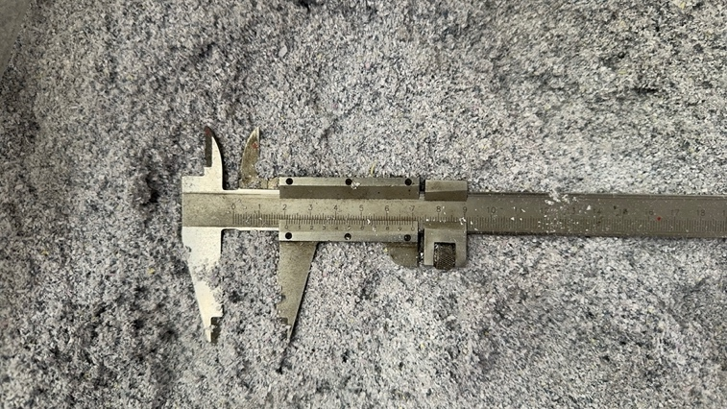 | 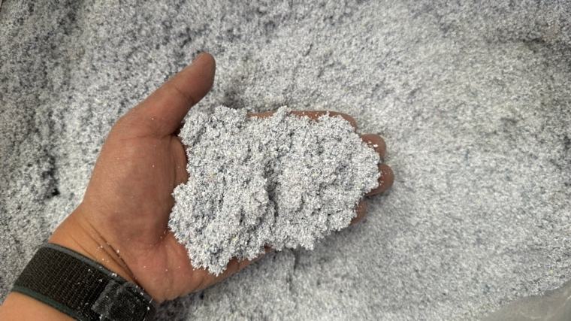

客户案例

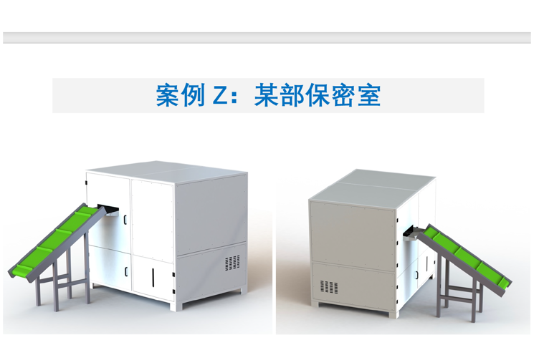 | 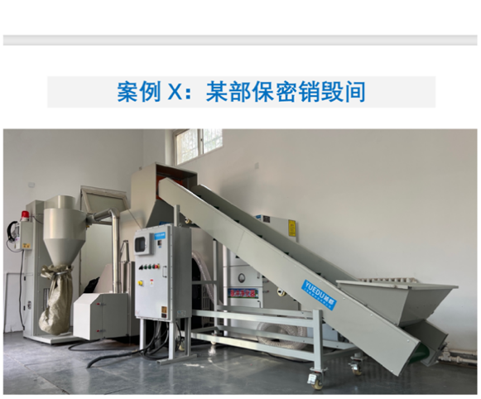

长期运行：请均匀投料，并在粉碎室内材料完全处理后再加入新的材料。对于连续投料，每批次的投料量不得超过表格中规定值的三分之一。
粉碎能力：所列的粉碎能力为最大值，适用于硬质塑料。对于纸类材料，粉碎能力会降低，并取决于输出尺寸（尺寸越大处理速度越快）。建议粉碎纸类材料时选择3厘米的输出尺寸以提高处理效率。
可定制尺寸：提供1毫米、3毫米和5毫米规格。若需其他选项，请联系客户服务。

